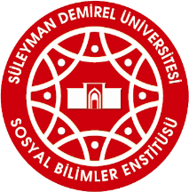
T.C.
SÜLEYMAN DEMİREL ÜNİVERSİTESİ
Sosyal Bilimler Enstitüsü Müdürlüğü

YEMİN METNİ

Yüksek Lisans tezi olarak sunduğum “………………………………………………………………..” adlı çalışmanın, tezin proje safhasından sonuçlanmasına kadar ki bütün süreçlerde bilimsel ahlak ve geleneklere aykırı düşecek bir yardıma başvurulmaksızın yazıldığını ve yararlandığım eserlerin Bibliyografya’da gösterilenlerden oluştuğunu, bunlara atıf yapılarak yararlanılmış olduğunu belirtir ve onurumla beyan ederim.

İmza
Ad Soyad
Tarih

